**附件二：**

**授 权 委 托 书**

长治首钢生物质能源有限公司：

*（单位名称）* 是在中华人民共和国境内合法注册的企业，法定地址*（营业执照上注明的地址）*，企业法人代码*（法人代码）*，主要生产地点设在*（生产厂地址）*。

兹委托我单位下列代理人代表我方在贵公司全权办理 *采购项目名称、采购编号*的投标及合同签订事宜。具体为：1、负责签署本次投标文件、提交标书；对开标内容签字确认；接受询标并对标书中有错误或有歧义或根据招标人要求需对标书进一步说明澄清的内容，有权承认、放弃、变更，并签署有关文件。2、签订合同、办理结算、代为收款、处理有关合同履行过程中的一切事宜，并签署相关文件。

该代理人在授权范围内依法所签的书面文件和从事的代理行为，我方均予以认可并自愿承担一切法律责任。

授权期限： 年 月 日至 年 月 日.代理人签署的所有文件（在本授权书有效期内签署的）不因授权的撤消而失效，特此声明。

代理人姓名： 职务： 联系方式：

代理人身份证复印件（粘贴处）：

代理人签字：

授权人盖章（行政公章）：

法定代表人盖章并签字:

**附件四：焚烧炉炉排系统维修具体要求**

（1）炉排块间的间隙基准

如图1和图2中所示，给出每个部分之间由于热变形、热伸长和垃圾重量而引起挠曲的间隙。

确认维修后维持了表1中所示的间隙。如不符合进行再调整。为使能评估总的炉排条件，必须对这些间隙进行满足。

表1 炉排主要部分的间距( Unit in mm )

|  |  |  |  |
| --- | --- | --- | --- |
| 符号 | 部件名称 | 间隙 | 允许限值 |
| A | 导向辊子和活动炉排梁的间距 | 10 | 7 ～ 15 |
| B | 导向辊子和炉排支架之间的间隙  在活动炉排梁最后部处 | 28 | ≧ 20 |
| C | 前密封板和最后部活动炉排梁的间距 | 20 | ≧ 10 |
| D | 活动炉排梁最前部投下炉排块与炉排支撑之间的间隙 | 13 | 10 ～ 15 |
| E | 固定炉排和活动炉排梁之间导向板的间隙 | 1 | 0.5 ～ 2 |
| F | 滑板和滑动支架之间的间距 | 0 | ≦ 0.3 |
|
| G | 活动炉排梁和投下炉排块的间隙 | 53 | ≧ 25 |

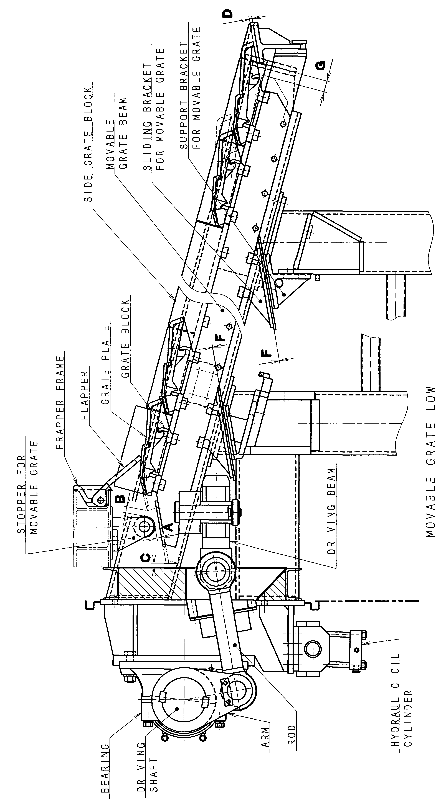图1

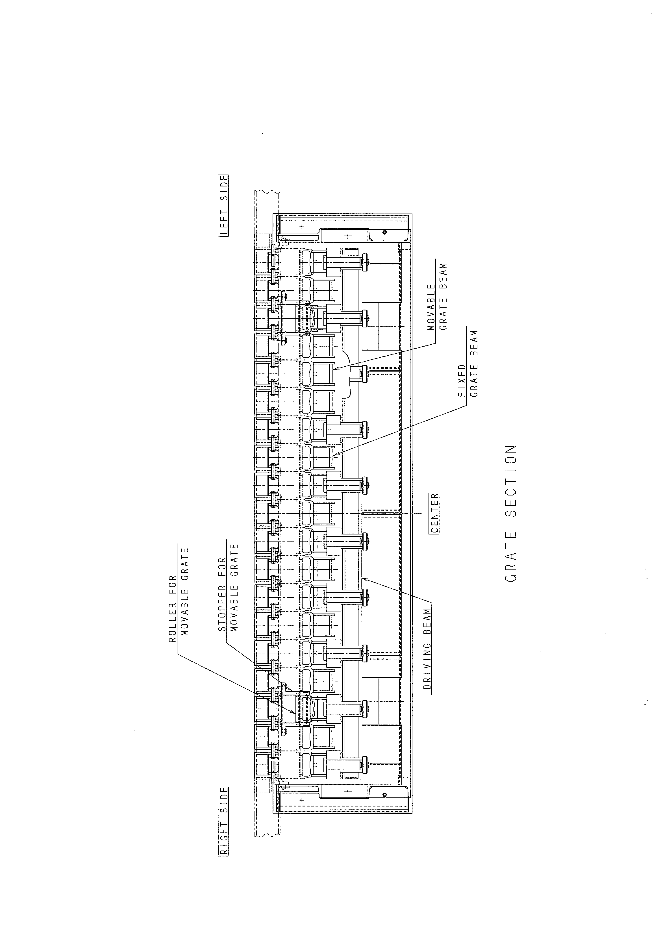图2

（2）润滑

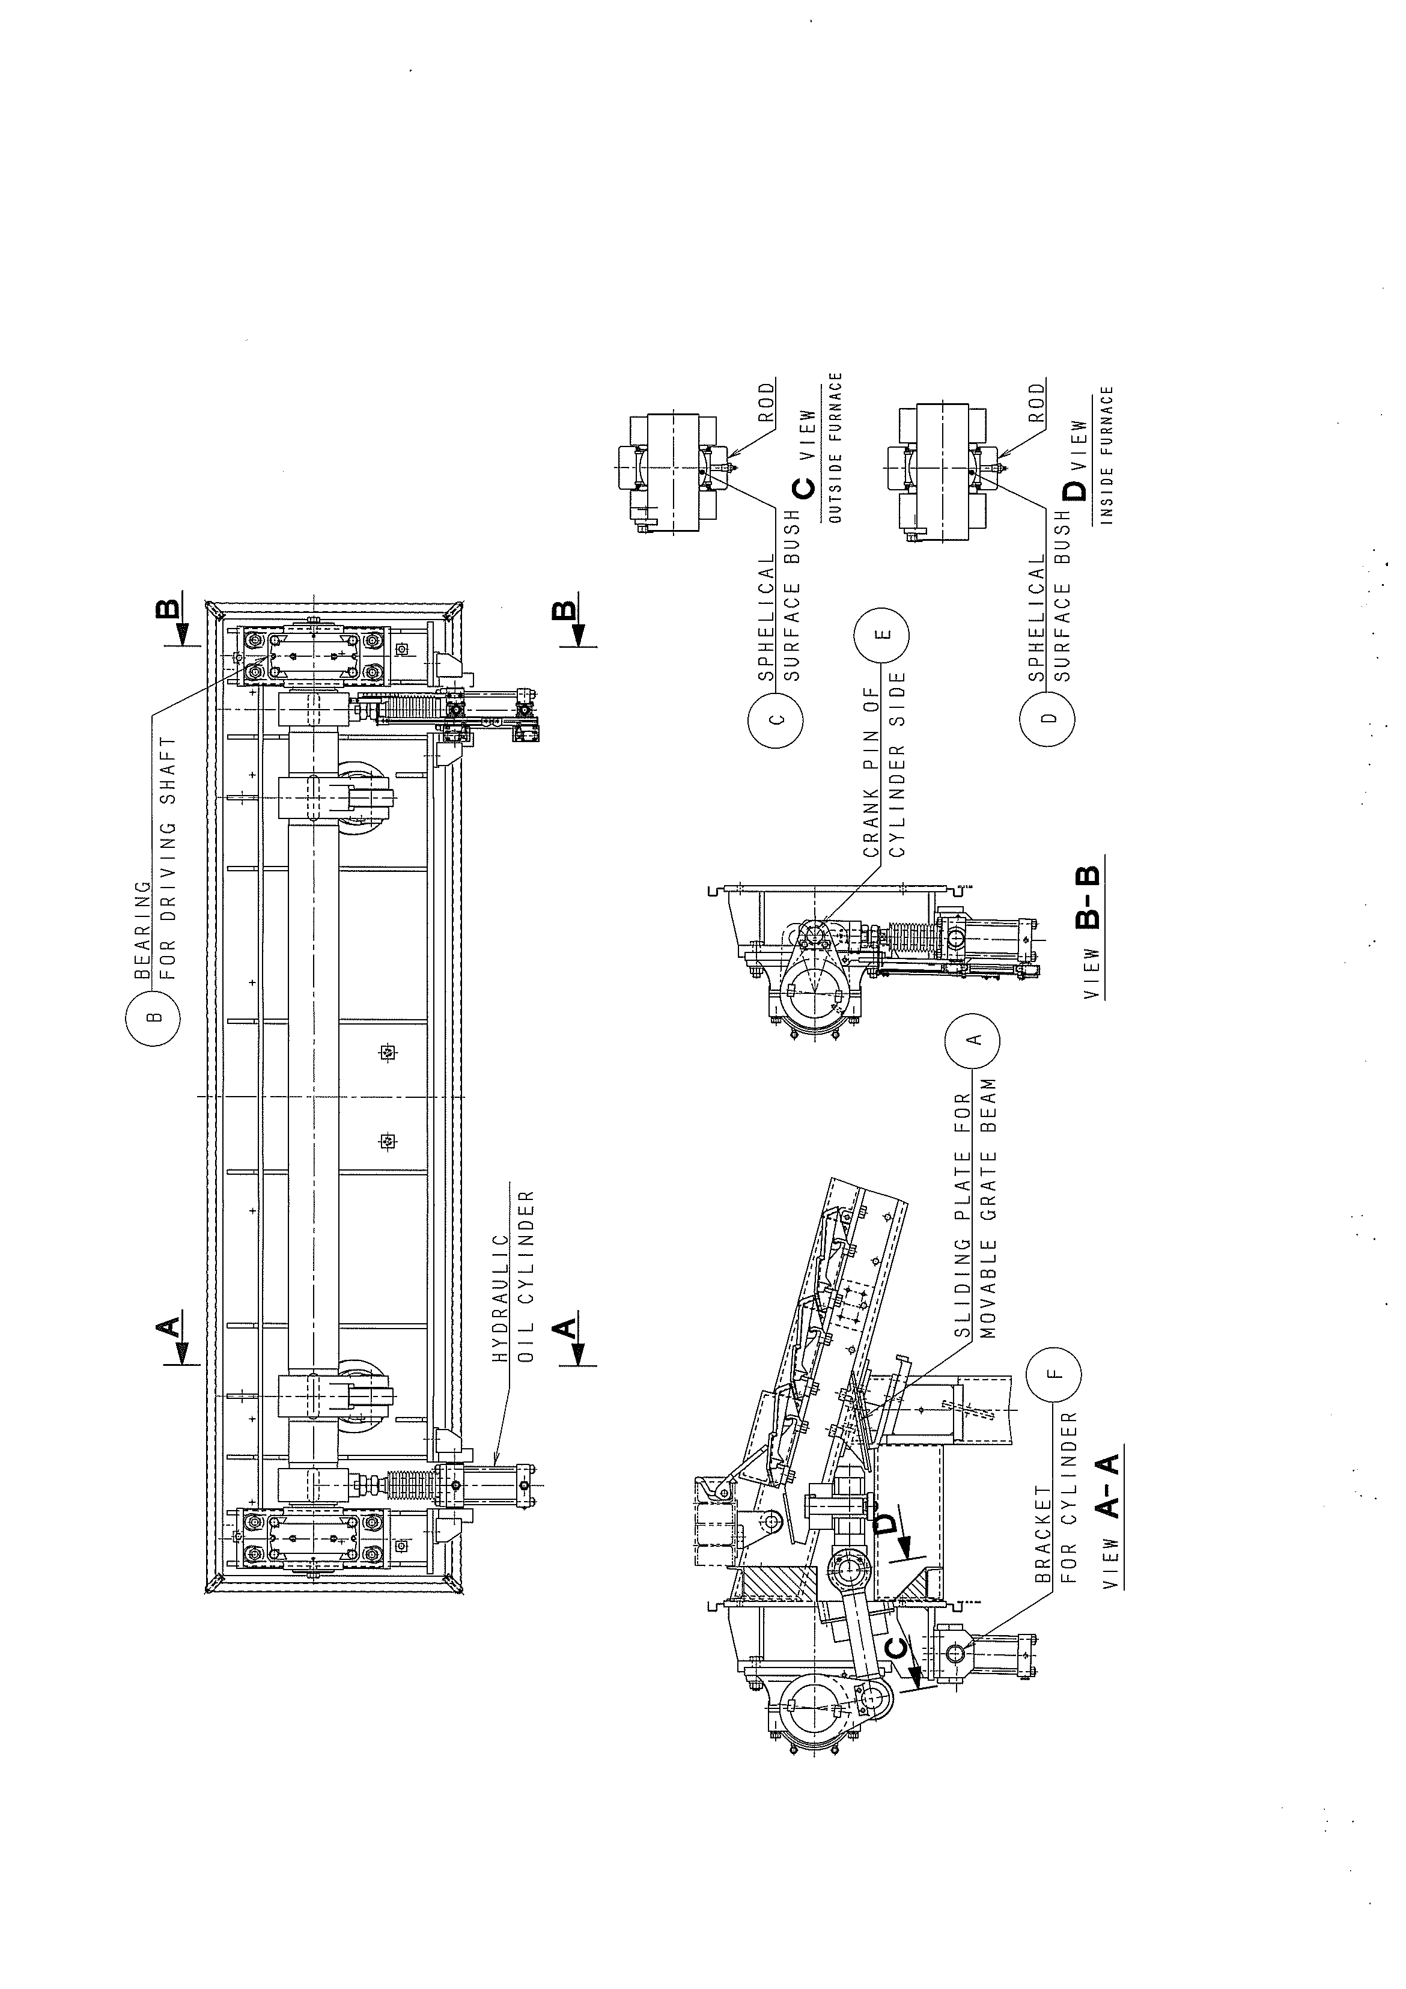图3

（3）炉排块和导向板的替换

a炉排块的替换：移除更换磨损严重或变形断裂的炉排片及其支架；

b挡板和挡板框架的替换：移除更换磨损严重或变形断裂的挡板及支架；

c边炉排块的替换：移除更换磨损严重或变形的侧面炉排块；

d滑动板的替换：滑板之间断裂、滑板磨损不均匀或超过1/2原始厚度

e导向板的替换：调整导向板间的间距通过调整片来校正最初的间隙在0.8-1.3mm之间。同时，如果导向板的厚度少于12mm，要用新的来替换。

表2炉排主要部件检查项目

|  |  |  |
| --- | --- | --- |
| 部位 | 项目 | 措施 |
| 杆密封件 | 有无从密封部件的漏灰灰是否进到碳环中 | 清理，更换 |
| 碳环是否老化；有无碳环的撕裂 | 必要时更换 |
| 有无支架的裂纹 |  |
| 轴承 | 润滑剂的再补足 |  |
| 安装用螺栓的松紧度 |  |
| 轴承内有无异常声音 | 必要时更换 |
| 炉排和炉排部件 | 有无炉排块的烧坏 | 必要时更换 |
| 有无炉排块的裂纹 | 必要时更换 |
| 在各炉排片之间有无外来物的堵塞 |  |
| 有无炉排块和/或炉排片的掉落 | 必要时补充 |
| 滑板的磨损 |  |
| 有无炉排梁的变形 | 必要时更换 |
| 炉排梁的磨损 | 必要时更换 |
| 移动炉排梁与固定炉排梁之间的间隙 |  |
| 在炉排片表面上有无外来物的粘附 |  |
| 导向板的磨损 | 必要时更换 |
| 驱动设备用传动杆接头上的间隙 |  |
| 球面轴套表面有无裂纹 | 必要时更换 |

1. 料斗衬板更换：变形及磨损严重的斜面衬板及立面衬板进行更换；检查时测量耐磨板的厚度，耐磨板厚度从原始值减薄至4mm，更换新的衬板；垃圾溜槽和保护板厚度降至原始厚度的一半，更换新板

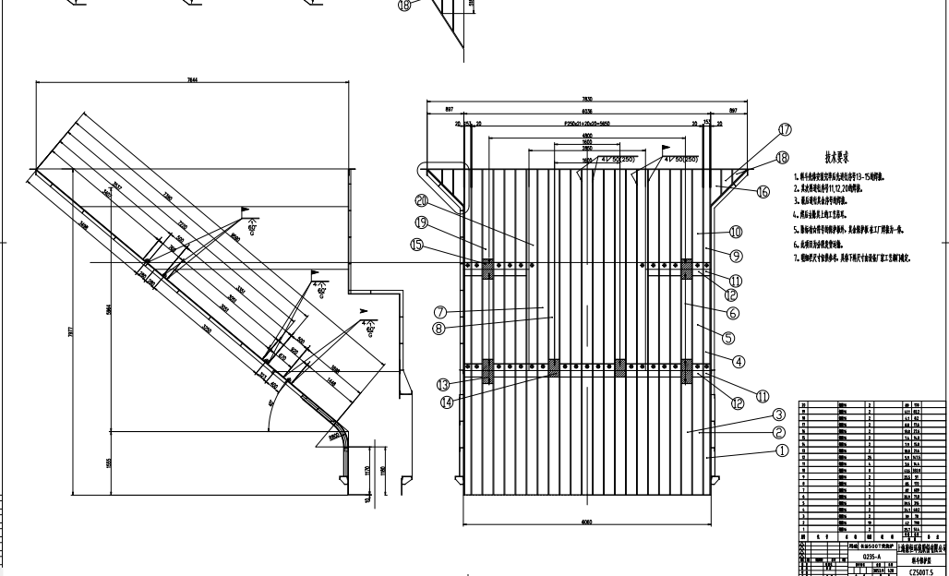

图4

1. 料斗挡板兼架桥破解装置：检查水冷套及金属软管等部件，泄漏点恢复处理；波纹管检查破损及更换，各连接销检查更换

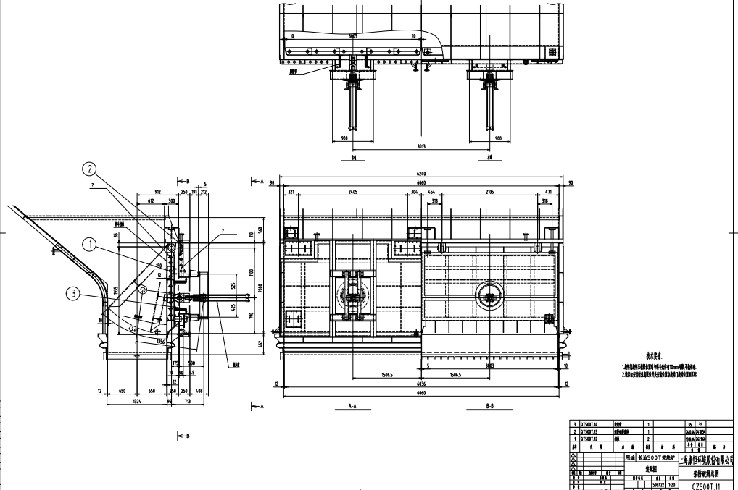

图5

1. 前拱保护装置：检查磨损及断裂，必要时更换，吊挂及安装固定件检查更换

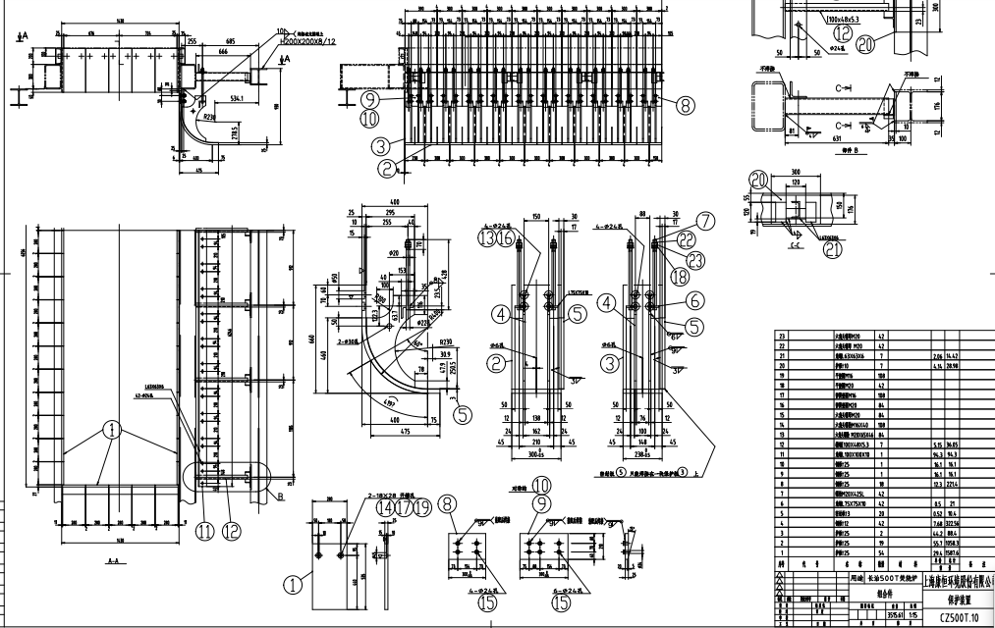图6

1. 推料器：滑轨检查及更换；本体检查更换损坏部件；推台块检查更换；必要磨损件更换。

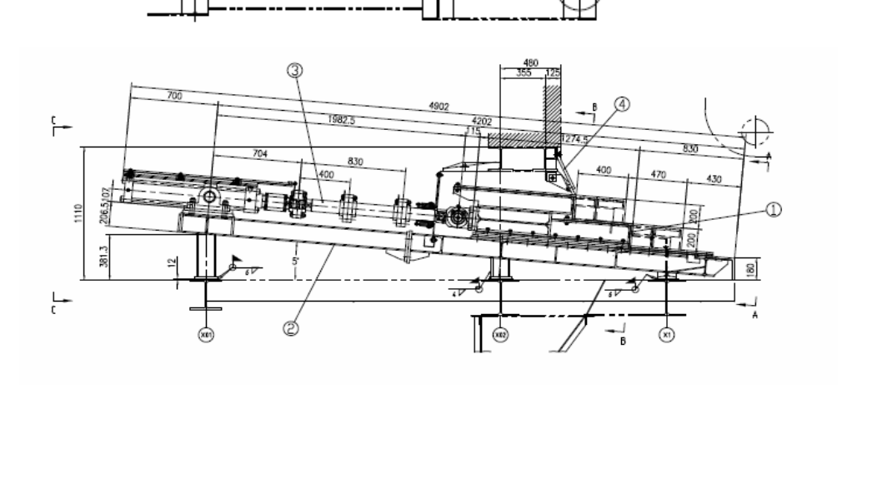图7

表3推料器主要部件检查项目

|  |  |  |
| --- | --- | --- |
| 推料器 | 项目 | 措施 |
| 杆密封件 | 杂物是否进入压盖填料是否泄漏 | 必要时更换填料 |
| 有无压盖填料的老化；有无膨胀节的撕裂 |  |
| 有无支架的裂纹 | 更换 |
| 推料器和壳体 | 支架和/或托架内衬垫的磨损；是否泄漏 | 更换 |
| 有无投下炉排块的烧坏、变形、缺失 | 更换 |
| 挡板用螺栓有无断裂 | 更换 |
| 滑板的磨损 | 更换 |
| 推料器和支架有无腐蚀 | 更换 |
| 球形轴套表面是否粘附 | 视情况更换 |

（8）出渣机及溜槽竖井、渣斗：出渣机内衬板检查厚度小于原始厚度1/2更换，刮刀及刮板靴检查磨损，传动机构检查磨损润滑；溜槽竖井变形腐蚀更换，水冷套检查泄漏修复；膨胀节检查更换。渣斗密封检查修复；启动挡板检查恢复，轴承更换；2#炉渣斗双层卸灰阀更换8套

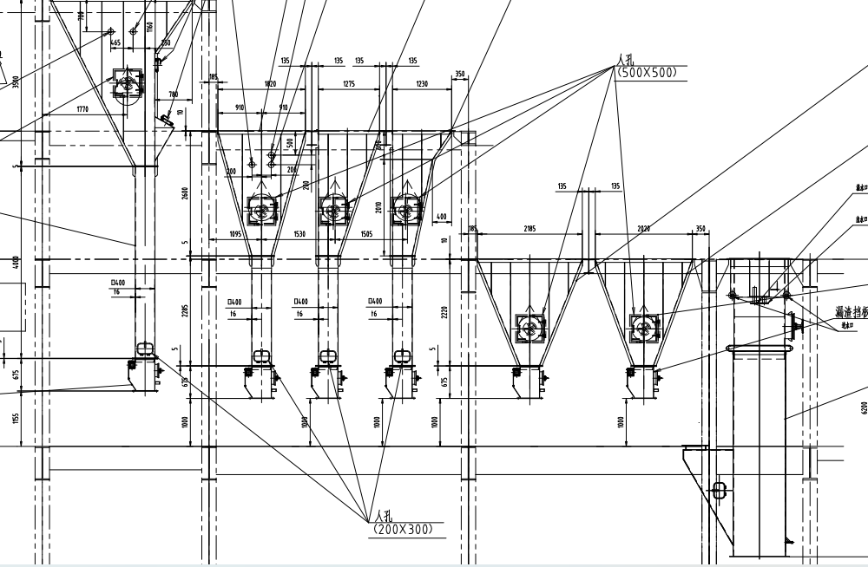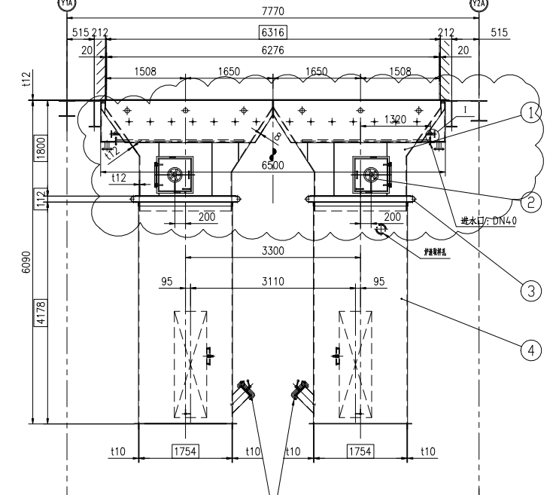图8、9

图10

表4出渣机及竖井、渣斗主要部件检查项目

|  |  |  |
| --- | --- | --- |
| 出渣机 | 项目 | 措施 |
| 壳体 | 由腐蚀或磨损引起的裂缝、过分变形或破洞 | 修复 |
| 耐磨板 | 耐磨板厚度 | 必要时更换 |
| 刮板靴 | 磨损 | 必要时更换 |
| 挡板 | 磨损 | 必要时更换 |
| 无油轴瓦 | 磨损 | 必要时更换 |
| 轴台 | 润滑剂补充 |  |
| 连接销 | 磨损 | 必要时更换 |
| 溜槽竖井 | 变形，磨损 | 必要时更换 |
| 膨胀节 | 变形，开裂 | 必要时更换 |
| 渣斗 | 变形，开裂，泄漏 | 修复 |
| 双层卸灰阀 | 变形，磨损，开裂 | 更换 |
| 气动挡板 | 挡板缺失，磨损，变形 | 挡板恢复 |
|  | 传动机构检查 | 恢复 |

**此次维修项目包括不限于以上内容，相关技术要求除遵循相关国家规范要求外，须遵循《长治生活市主城区生活垃圾无害化处理项目焚烧炉、余热锅炉及辅助装置设备及服务采购技术协议》及上海康恒环境股份有限公司关于长治项目的焚烧炉设备维护手册和安装手册内容进行.**

**附件五：**

**炉排维修备件使用量明细**

|  |  |  |  |  |  |  |  |
| --- | --- | --- | --- | --- | --- | --- | --- |
| 序号 | 设备 | 名称 | 单位 | 单价 | 使用量 | 总价 | 备注 |
| 1 | 炉排 | 右遮板组件 | 件 |  | 6 |  |  |
| 2 | 炉排 | 中间遮板组件 | 件 |  | 6 |  |  |
| 3 | 炉排 | 左遮板组件 | 件 |  | 6 |  |  |
| 4 | 炉排 | 遮盖板 | 件 |  | 40 |  |  |
| 5 | 炉排 | 遮板用销 | 件 |  | 40 |  |  |
| 6 | 炉排 | 遮板用销 | 件 |  | 40 |  |  |
| 7 | 炉排 | 遮板平垫圈 | 件 |  | 100 |  |  |
| 8 | 炉排 | 开口销4×35 | 件 |  | 100 |  |  |
| 9 | 炉排 | 上部及中间炉排平台 | 件 |  | 60 |  |  |
| 10 | 炉排 | 上部及中间炉排平板 | 件 |  | 60 |  |  |
| 11 | 炉排 | 下部炉排平台 | 件 |  | 25 |  |  |
| 12 | 炉排 | 下部炉排平板 | 件 |  | 25 |  |  |
| 13 | 炉排 | 滑板 | 件 |  | 40 |  |  |
| 14 | 炉排 | 支撑挡板 | 件 |  | 40 |  |  |
| 15 | 炉排 | 导向板 | 套 |  | 100 |  |  |
| 16 | 炉排 | 密封碳环 | 件 |  | 28 |  |  |
| 17 | 炉排 | 可动炉排梁 | 件 |  | 3 |  |  |
| 18 | 炉排 | 固定炉排梁 | 件 |  | 2 |  |  |
| 19 | 炉排 | 可动炉排梁 | 件 |  | 2 |  |  |
| 20 | 炉排 | 可动炉排梁 | 件 |  | 3 |  |  |
| 21 | 炉排 | 固定炉排梁 | 件 |  | 2 |  |  |
| 22 | 炉排 | 固定炉排梁 | 件 |  | 2 |  |  |
| 23 | 炉排 | 上部侧面炉排 | 件 |  | 4 |  |  |
| 24 | 炉排 | 中间侧面炉排 | 件 |  | 4 |  |  |
| 25 | 炉排 | 中间组件 | 件 |  | 8 |  |  |
| 26 | 炉排 | 曲柄用销 | 件 |  | 4 |  |  |
| 27 | 炉排 | 曲柄用销 | 件 |  | 4 |  |  |
| 28 | 炉排 | 调整垫片 | 件 |  | 20 |  |  |
| 29 | 炉排 | 球面轴承 | 件 |  | 4 |  |  |
| 30 | 炉排 | 轴承座组件（一） | 套 |  | 1 |  |  |
| 31 | 炉排 | 轴承座组件（二） | 套 |  | 1 |  |  |
| 32 | 推料器 | 保护附件 | 件 |  | 2 |  |  |
| 33 | 推料器 | 保护附件 | 件 |  | 8 |  |  |
| 34 | 推料器 | 盖板（下段中间部） | 件 |  | 10 |  |  |
| 35 | 推料器 | 盖板（下段两端部） | 件 |  | 4 |  |  |
| 36 | 推料器 | 盖板（上段中间部） | 件 |  | 10 |  |  |
| 37 | 推料器 | 盖板（上段两端部） | 件 |  | 4 |  |  |
| 38 | 推料器 | 上段密封板 | 件 |  | 4 |  |  |
| 39 | 推料器 | 下段密封板 | 件 |  | 4 |  |  |
| 40 | 推料器 | 下段左侧盖板 | 件 |  | 1 |  |  |
| 41 | 推料器 | 下段右侧盖板 | 件 |  | 1 |  |  |
| 42 | 推料器 | 上端左侧盖板 | 件 |  | 1 |  |  |
| 43 | 推料器 | 上端右侧盖板 | 件 |  | 1 |  |  |
| 44 | 推料器 | 下端后方盖板 | 件 |  | 1 |  |  |
| 45 | 推料器 | 上端后方盖板 | 件 |  | 1 |  |  |
| 46 | 推料器 | 滑板 | 件 |  | 24 |  |  |
| 47 | 推料器 | 盖板（导向板部） | 件 |  | 10 |  |  |
| 48 | 推料器 | 底板（中间部） | 件 |  | 12 |  |  |
| 49 | 推料器 | 底板（中央部） | 件 |  | 2 |  |  |
| 50 | 推料器 | 底板（两端部） | 件 |  | 2 |  |  |
| 51 | 推料器 | 底板（左侧） | 件 |  | 2 |  |  |
| 52 | 推料器 | 底板（右侧） | 件 |  | 2 |  |  |
| 53 | 推料器 | 密封板 | 件 |  | 12 |  |  |
| 54 | 推料器 | 密封板 | 件 |  | 2 |  |  |
| 55 | 推料器 | 密封板 | 件 |  | 2 |  |  |
| 56 | 推料器 | 密封板 | 件 |  | 2 |  |  |
| 57 | 推料器 | 密封板 | 件 |  | 2 |  |  |
| 58 | 推料器 | 投下块（中间部） | 件 |  | 10 |  |  |
| 59 | 推料器 | 底板 | 件 |  | 8 |  |  |
| 60 | 推料器 | 滑座（中央上游侧） | 件 |  | 8 |  |  |
| 61 | 推料器 | 滑座（中央下游侧） | 件 |  | 8 |  |  |
| 62 | 推料器 | 滑座（右侧上） | 件 |  | 8 |  |  |
| 63 | 推料器 | 滑座（右侧下） | 件 |  | 8 |  |  |
| 64 | 推料器 | 滑座（左侧上） | 件 |  | 8 |  |  |
| 65 | 推料器 | 滑座（左侧下） | 件 |  | 8 |  |  |
| 66 | 推料器 | 双头螺柱 | 套 |  | 480 |  |  |
| 67 | 推料器 | 调整垫片 | 件 |  | 48 |  |  |
| 68 | 推料器 | 调整垫片 | 件 |  | 48 |  |  |
| 69 | 推料器 | 挡料板（中间段） | 件 |  | 10 |  |  |
| 70 | 推料器 | 12#槽钢 | 吨 |  | 2 |  |  |
| 71 | 出渣机 | 耐磨衬板(一） | 件 |  | 4 |  |  |
| 72 | 出渣机 | 耐磨衬板(三） | 件 |  | 4 |  |  |
| 73 | 渣料斗 | 漏渣挡板 | 件 |  | 8 |  |  |
| 74 | 渣料斗 | 落渣井 | 套 |  | 2 |  |  |
| 75 | 渣料斗 | 波纹管 | 件 |  | 4 |  |  |
| 76 | 渣料斗 | 双层电动卸灰阀 | 件 |  | 8 |  |  |
| 77 | 渣料斗 | 耐磨衬板 | 吨 |  | 6 |  |  |
| 报价包含税费、安装、运输、机械等所有费用 | | | | | | | |

**附件六：**

**诚信投标承诺书**

长治首钢生物质能源有限公司：

非常高兴参加贵公司组织的焚烧炉炉排系统维修项目（招标编号：2024-018）招投标项目。

我公司以下列第1种方式向贵公司交纳投标保证金20000元。

1、投标现场交纳备查，中标后转至招标方指定账户转为履约保证金。

我公司遵循诚实信用原则，特此保证本次投标文件中的资质证照、印鉴印模、印鉴加盖、人员签字、业绩资料等所有投标资料均真实、合法、客观、有效，不存在任何伪造或不实之情形。同时保证参加本次投标的委托代理人确系我公司员工。

同时我们承诺，我公司投标资料如有造假或我公司陈述如有不实，我公司自愿将已交纳的投标保证金由贵公司全额予以没收，我公司放弃就此提出任何权利主张。

投标人： XXX

法定代表人签字并盖章：

年 月 日

|  |  |  |  |  |  |  |
| --- | --- | --- | --- | --- | --- | --- |
| **附件八：**  投标人信息一览表 | | | | | | |
| 公司名称 |  | | | 住所地 |  | |
| 投标编号 |  | 投标 名称 |  | | | |
| 纳税人资格 |  | | | 投标标段 |  | |
| 法定代表人（负责人） |  | | 身份证号 |  | | |
| 委托代理人 |  | | 身份证号 |  | 联系电话 |  |
| 注册资本（万元） |  | | 实缴资本 （万元） |  | 企业联系电话 |  |
| 股东组成 |  | | 持股比例 |  | | |
|  | | 持股比例 |  | | |
|  | | 持股比例 |  | | |
| 董事 |  | | 监事 |  | | |
| 资质证照 |  | | 等级、注册编号、有效期限及发证部门 |  | | |
|  | | 等级、注册编号、有效期限及发证部门 |  | | |
|  | | 等级、注册编号、有效期限及发证部门 |  | | |
| 项目经理 |  | | 身份证号及注册专业 |  | | |
| 安全员 |  | | 身份证号及注册专业 |  | | |
| 工程师 |  | | 身份证号及注册专业 |  | | |
| 认证证书 |  | | 相关认证范围、有效期限及认证单位 |  | | |
|  | | 相关认证范围、有效期限及认证单位 |  | | |
|  | | 相关认证范围、有效期限及认证单位 |  | | |
| 我公司承诺，所填各项信息均客观、真实、有效，如有不实，我公司自愿放弃本次投标机会自愿将已交纳的或承诺以相应帐存款相抵的投标保证金由招标人全额予以扣除，并知悉长钢公司有权将我公司及其相关人员列入长钢公司失信企业黑名单，同时放弃就此提出任何权利主张。 | | | | | | |